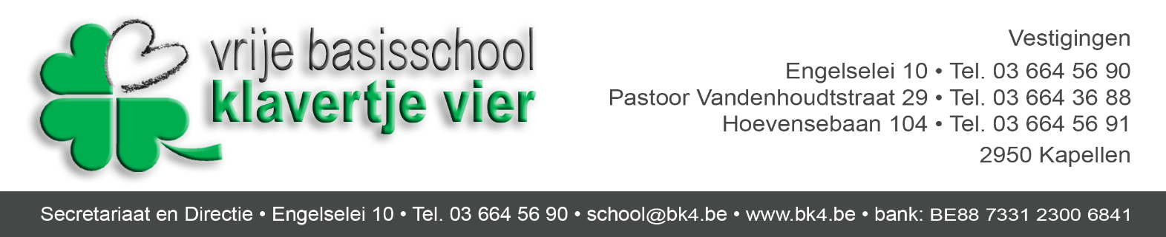

Kapellen, juni 2018

Benodigdheden 3de leerjaar

Beste ouders

Uw zoon of dochter komt volgend jaar naar het derde leerjaar.
Dit mag in de boekentas zitten:

1. pennenzak met daarin (alle materiaal voorzien van naam)
- potlood
- blauwe balpen
- groene balpen
- slijper met potje
- gom
- schaar
- markeerstift
- lijmstift
- klein latje
2. kleurpotloden in een pennenzak
3. viltstiften in een pennenzak
4. een lat van 30 cm (voorzien van naam)
5. een geodriehoek (voorzien van naam)
6. een harde kaft=huiswerkkaft (geen ringmap, voorzien van naam)
7. een ringmap ( A4 en rug van 7 cm)
8. turnzak
9. boekentas
10. oud T-shirt/hemd van papa of mama ( knutselles)

Ouders mogen op vrijwillige basis de onderlijnde materialen aankopen. Dit is echter geen verplichting. De school zal bij het begin van het nieuwe schooljaar deze materialen gratis aanbieden aan de kinderen.

U bent van harte welkom op de infoavond van het 3de leerjaar op dinsdag 4 september om
20 uur.

Met vriendelijke groeten
De juffen van het 3de leerjaar
Nadia Alaers, beleidsmedewerker kleuterschool
Philip Vanderhoven, directeur basisschool

